Лабораторная работа №9

Текстовый реадктор emacs

Медникова Екатерина Михайловна

Содержание

# 1 Цель работы

Познакомиться с операционной системой Linux. Получить практические навыки работы с редактором Emacs.

# 2 Выполнение лабораторной работы

1. Установила редактор emacs.

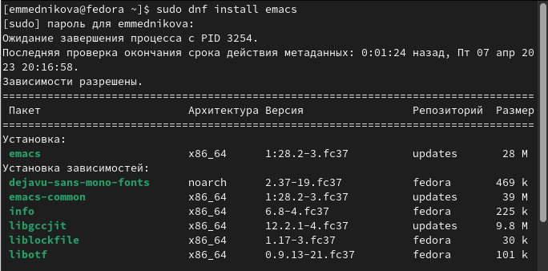

Figure 1: Установка

1. Открыла emacs.

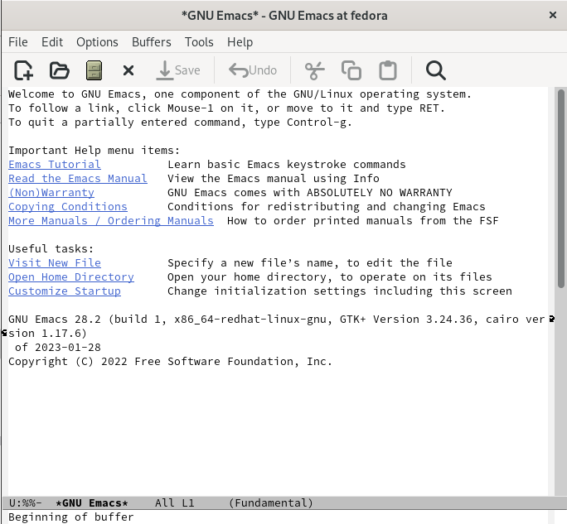

Figure 2: Emacs

1. Создала файл.

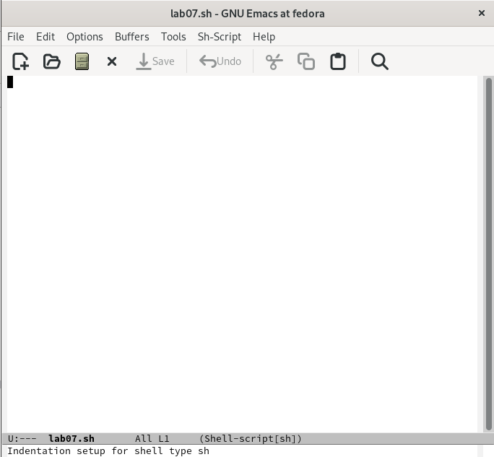

Figure 3: Создание файла

1. Набрала текст.

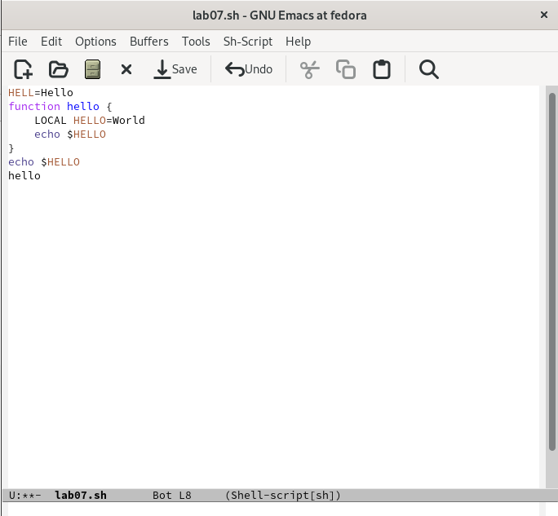

Figure 4: Текст

1. Сохранила файл.

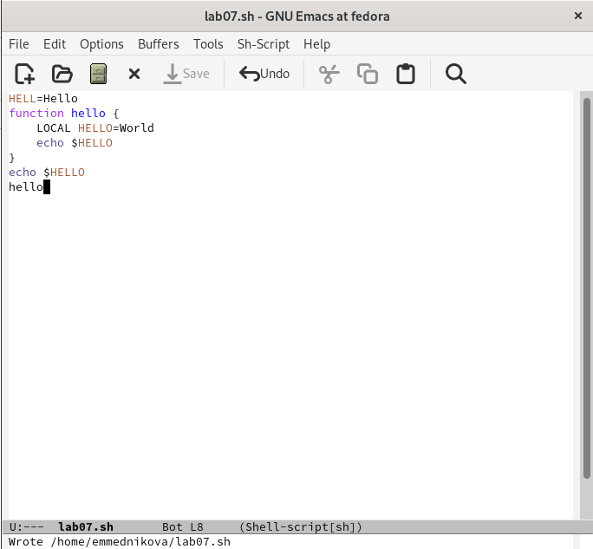

Figure 5: Сохранение файла

1. Вырезала одной командой целую строку.

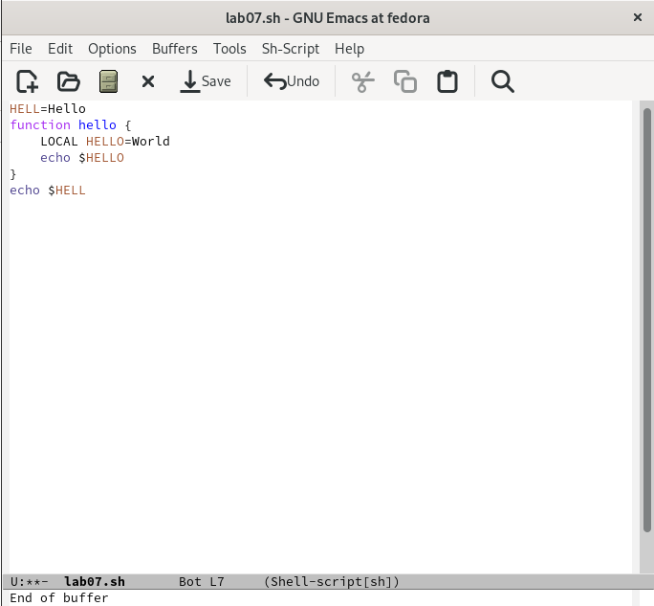

Figure 6: Вырезала строку

1. Вставила строку в конец файла.

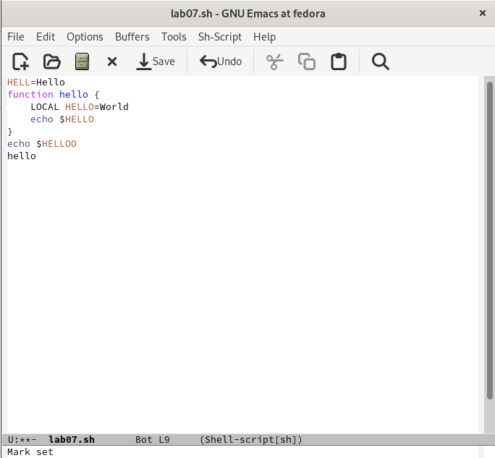

Figure 7: Вставка строки

1. Выделила область текста и скопировала в буфер обмена.

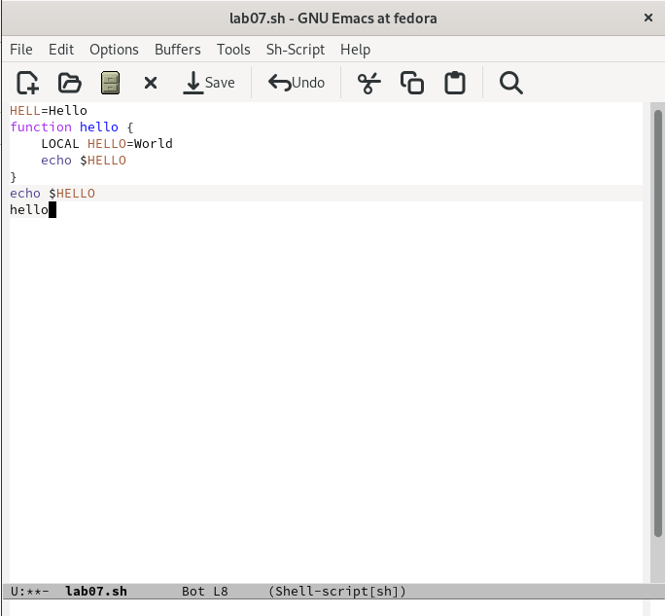

Figure 8: Выделение области

1. Вставила область в конец файла.

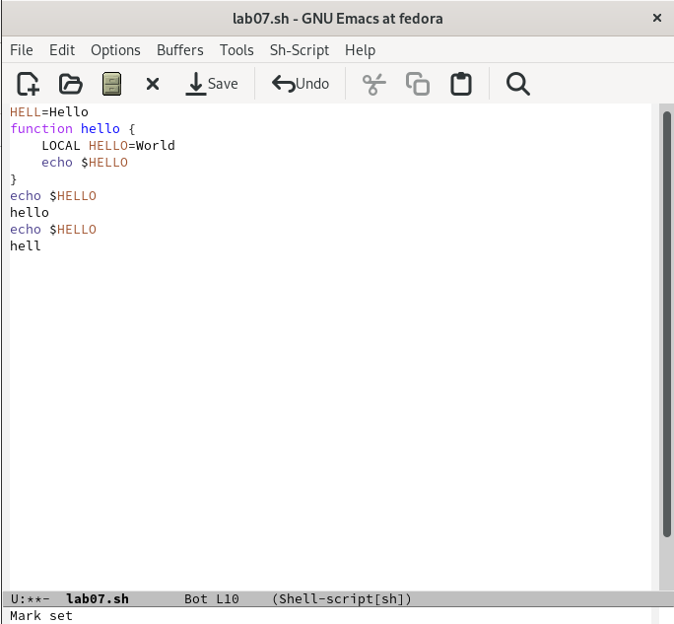

Figure 9: Вставка области

1. Вновь выделила область и вырезала её.

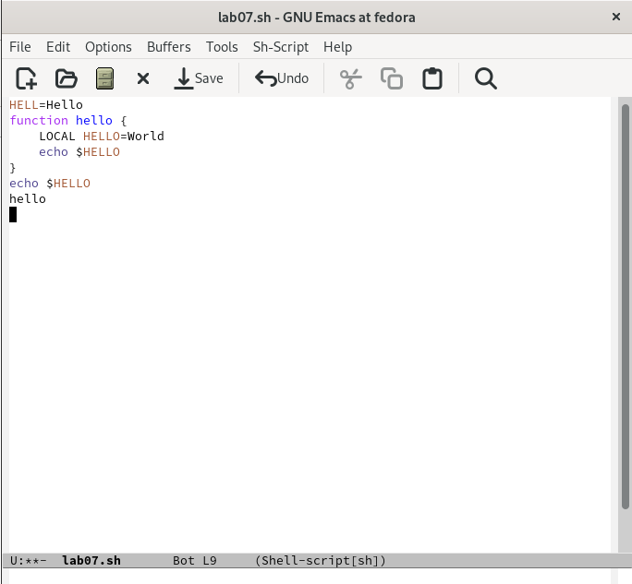

Figure 10: Вырезала область

1. Отменила последнее действие.

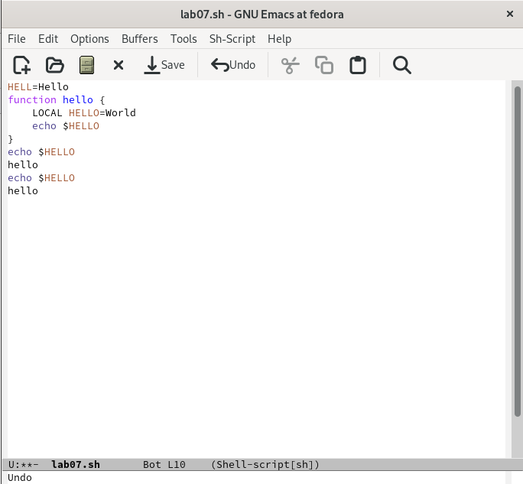

Figure 11: Отмена действия

1. Переместила курсор в начало строки.

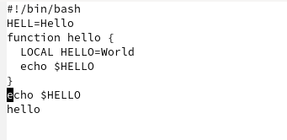

Figure 12: Перемещение в начало строки

1. Переместила курсор в конец строки.

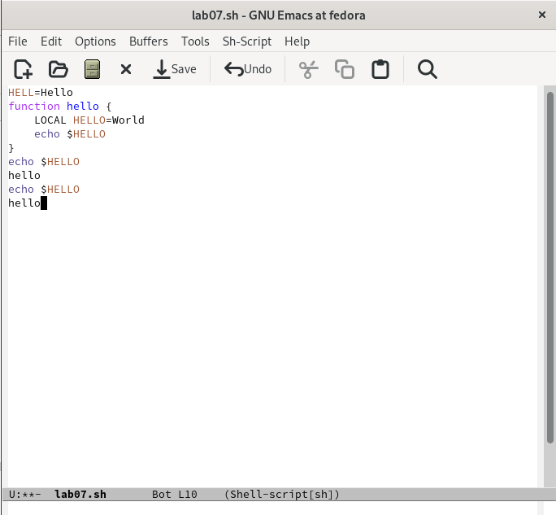

Figure 13: Перемещение в конец строки

1. Переместила курсор в начало буфера.

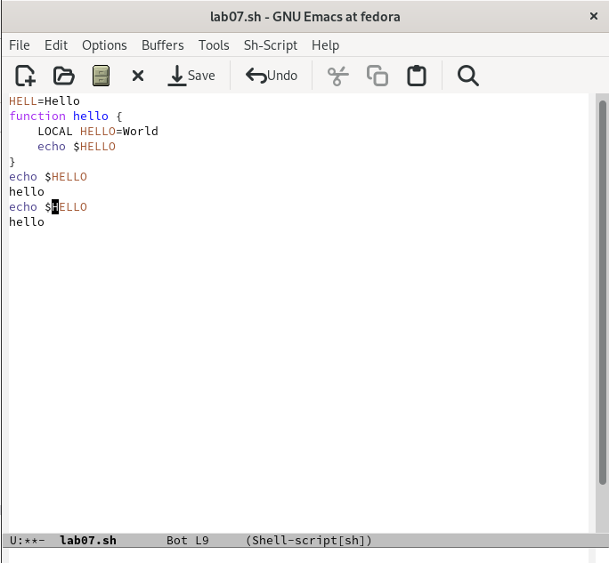

Figure 14: Перемещение в начало буфера

1. Переместила курсор в конец буфера.

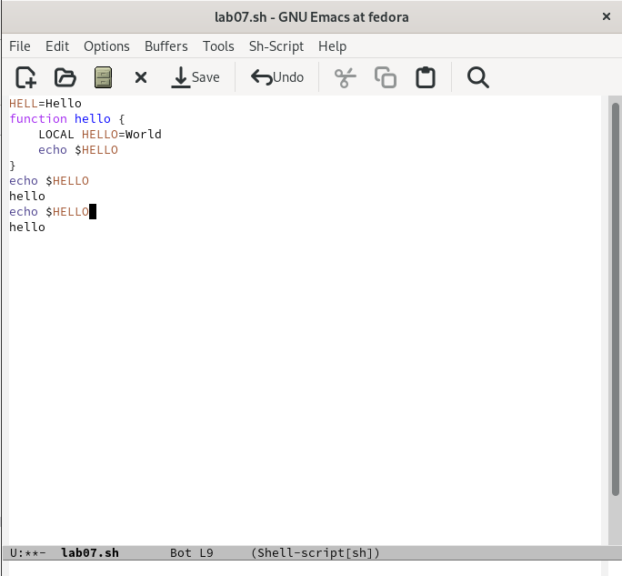

Figure 15: Перемещение в конец буфера

1. Вывела список активных буферов на экран.

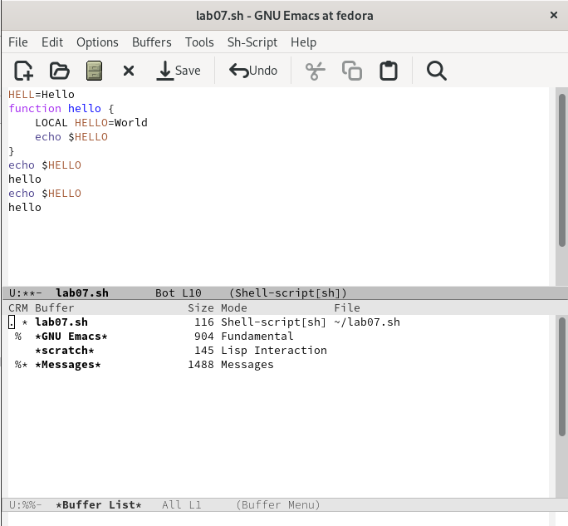

Figure 16: Список буферов

1. Переместилась в открытое окно со списком открытых буферов и переключилась на другой буфер.

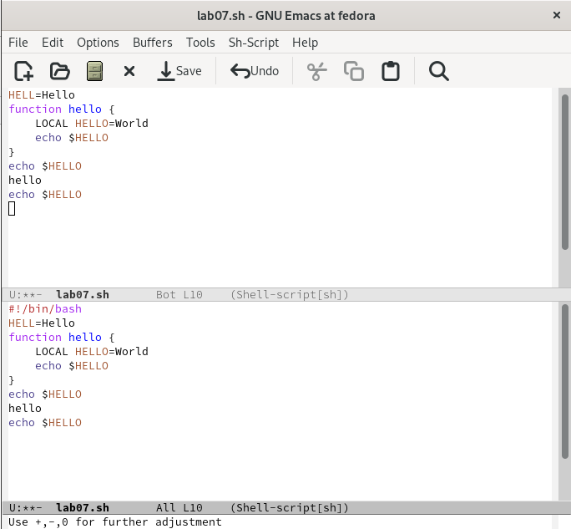

Figure 17: Переключение

1. Закрыла окно.

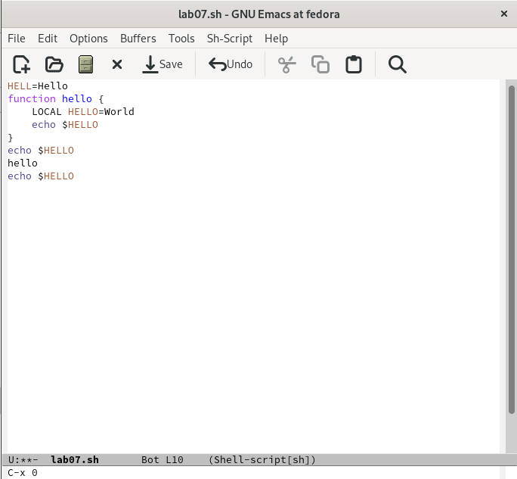

Figure 18: Закрытие окна

1. Переключилась между буферами уже без вывода их списка на экран.

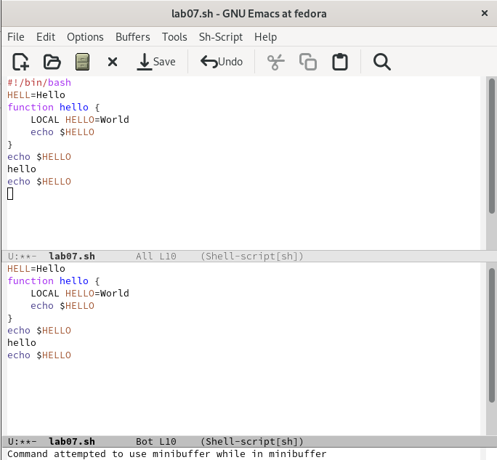

Figure 19: Переключение без списка

1. Поделила фрейм на 4 части.

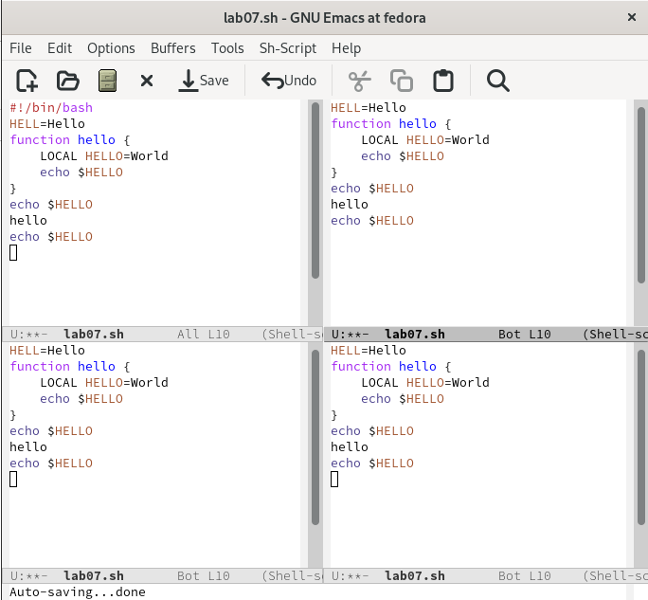

Figure 20: Деление фрейма на 4 части

1. В каждом из четырёх созданных окон открыла новый буфер (файл) и ввела несколько строк текста.

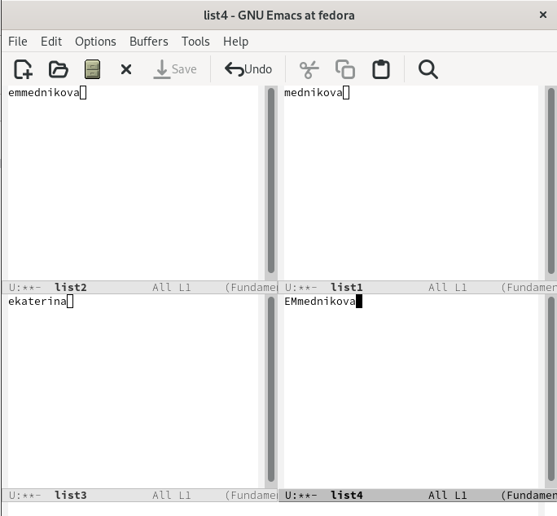

Figure 21: Ввела несколько строк текста

1. Переключилась в режим поиска и нашла несколько слов, присутствующих в тексте. Переключалась между результатами поиска.

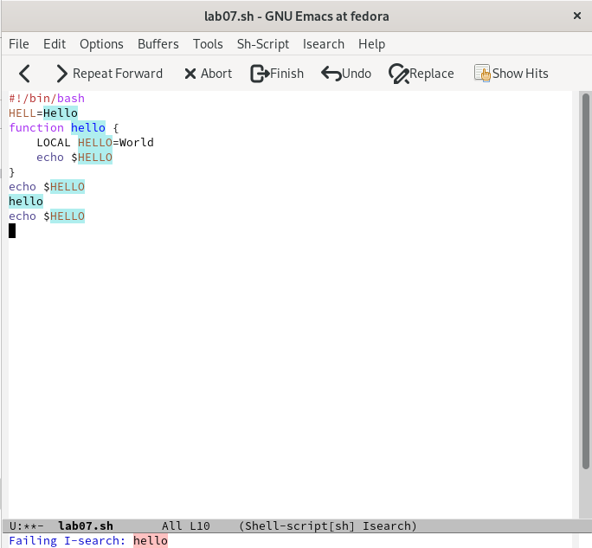

Figure 22: Режим поиска

1. Вышла из режима поиска.

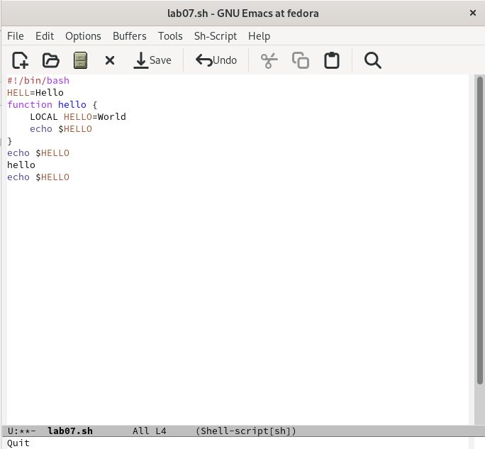

Figure 23: Выход из режима поиска

1. Перешла в режим поиска и замены, ввела текст, который нужно было найти и заменить, нажала Enter, затем ввела текст для замены. Далее подтвердила замену.

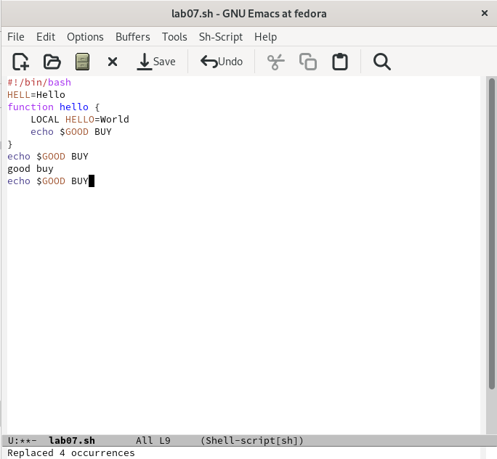

Figure 24: Замена текста

1. Попробовала другой режим поиска.

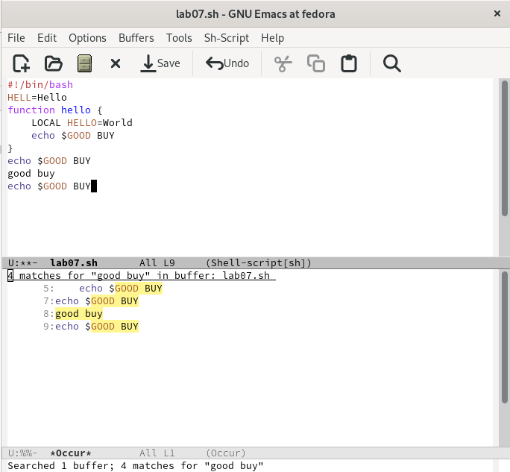

Figure 25: Другой режим поиска

# 3 Выводы

Познакомилась с операционной системой Linux. Получила практические навыки работы с редактором Emacs.

# 4 Контрольные вопросы

1. *Кратко охарактеризуйте редактор emacs.*

Emacs — интегрированная среда для выполнения большого количества типов задач. Это значит, что все инструменты редактирования, поиска, обработки текста, работы с файлами доступны в любой момент. Для управления Emacs обычно используются сочетания клавиш, включающие в себя клавишу CONTROL (иногда отмечаемая как CTRL или C) или клавишу META (иногда помеченную как ALT или EDIT). Многие действия в Emacs выполняются с помощью последовательного нажатия нескольких комбинаций клавиш. Например, открытие файла выполняется комбинацией C-x C-f. Если Emacs перестал реагировать на команды, то можно вывести его из этого состояния нажав C-g. Также использовать можно C-g для того, чтобы остановить выполнение команд, которые слишком долго выполняются.Комбинациям клавиш соответствуют команды (функции Elisp). Для поиска и непосредственного ввода команд можно использовать комбинацию M-x. Для выхода из редактора нужно использовать комбинацию C-x C-c.

1. *Какие особенности данного редактора могут сделать его сложным для освоения новичком?*

У Emacs есть несколько особенностей, которые могут вызвать трудности. Во-первых, в текстовом режиме клавиша Backspace ­- это не удаление предыдущего символа, а синоним Ctrl+H - префикс “команд помощи”. Во-вторых, по умолчанию русские буквы не вводятся как буквы, а вызывают некие команды Emacs’а. В-третьих, если нажимать стрелку вниз за концом файла, то Emacs будет сам добавлять дополнительные строки. Многие команды состоят не из одной клавиши, а из нескольких - первой обычно является Ctrl+X, Ctrl+C или Ctrl+H.

1. *Своими словами опишите, что такое буфер и окно в терминологии emacs’а.*

Текст, который редактируется в Emacs, находится в объекте, называемом буфером. Когда Emacs создает множество окон, каждое окно имеет свой выбранный буфер, но в любой момент времени только одно из окон является выбранным, и его буфер - это выбранный буфер. То, что обычно мы называем окном, в Emacs называется фреймом (frame). Окном (window) называется некоторая часть фрейма. Обычно окно занимает весь фрейм, но можно разделить фрейм на несколько окон.

1. *Можно ли открыть больше 10 буферов в одном окне?*

Каждое окно Emacs отображает в одно время один буфер. Один и тот же буфер может появиться более чем в одном окне; если это произошло, то любые изменения в его тексте показываются во всех окнах, где он отображен.

1. *Какие буферы создаются по умолчанию при запуске emacs?*

При запуске Emacs несет один буфер с именем scratch, который может быть использован для вычисления выражений Лиспа в Emacs. В именах буферов имеет значение различие между верхним и нижним регистрами.

1. *Какие клавиши вы нажмёте, чтобы ввести следующую комбинацию C-c | и C-c C-|?*

Удерживая клавишу Ctrl, нужно нажать на английскую букву “с”, после отпустить и нажать |. Удерживая клавишу Ctrl, нужно нажать на английскую букву “с”, затем отпустить и снова, удерживая клавишу Ctrl, нужно нажать на |.

1. *Как поделить текущее окно на две части?*

Нужно использовать комбинацию клавиш С-х 3.

1. *В каком файле хранятся настройки редактора emacs?*

Для настройки Emacs используется специальный файл, который обычно находится в каталоге пользователя и называется “. emacs”.

1. *Какую функцию выполняет клавиша и можно ли её переназначить?*

Клавиша Backspace является функцией C-k. Переназначить можно.

1. *Какой редактор вам показался удобнее в работе vi или emacs? Поясните почему.*

Мне понравился редактор emacs. В редакторе vi нужно постоянно переключаться между режимами ввода и командами. Нельзя свободно смешивать текст и команды; нужно постоянно нажимать клавишу escape или клавишу режима ввода, чтобы перейти в другой режим. Нельзя изменять базовые сопоставления клавиатуры. Управление буферами едва ли способно редактировать несколько файлов, а просмотр нескольких буферов невозможен. Существует небольшая поддержка языкового редактирования, а отсутствие общей расширяемости делает невозможным расширение vi для работы с другими языками. В основном редактор vi может быть удобен для редактирования небольших заданий, в то время как emacs недоступен. Если нужно редактировать большой файл, то подойдёт редактор emacs.

# Список литературы